PERFIL DE LLAMADAS RECIBIDAS

* DESBORDE COM A GSS
* HOGAR COMERCIAL GSS
* MOVIL COMERCIAL GSS

1. Ingresar a Avaya CMS supervisor y seleccionar “reportes”

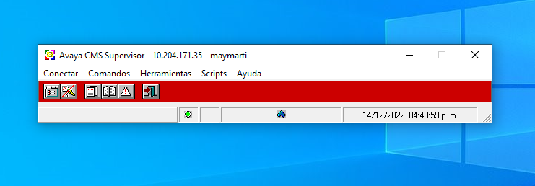

SELECCIONAR UN REPORTE

* Ingresar a “Histórico”
* Dentro de categoría “Diseñador”
* “JOW-3Vdn: Métricas Demanda Diario” y aceptar

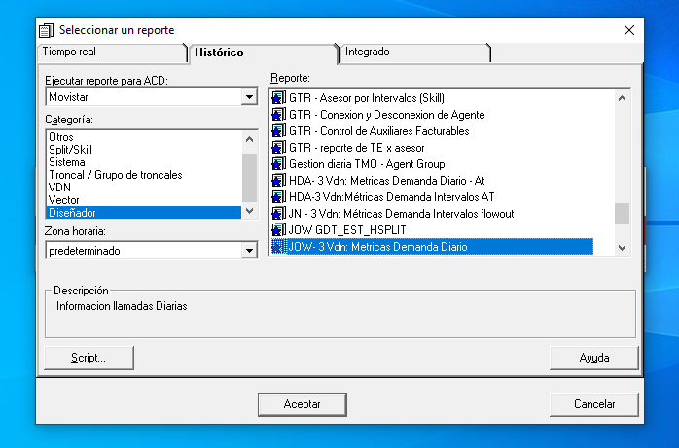

EXAMINAR LOS VDN

En la ventana vamos a ver las entradas VDNs y Dates.

* VDNs: Podemos elegir el perfil de las llamadas.
* Dates: Podemos elegir la fecha de las llamadas.

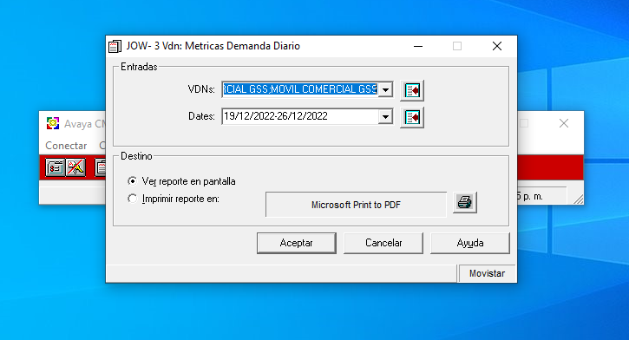

EXAMINAR LOS VDN DISPONIBLES

* Seleccionar 1, 2 o las 3 las opciones de la izquierda (DESBORDE COM A GSS, HOGAR COMERCIAL GSS, MOVIL COMERCIAL GSS)
* Seleccionar “Agregar”
* Se van a mostrar en “VDN seleccionados” y aceptar

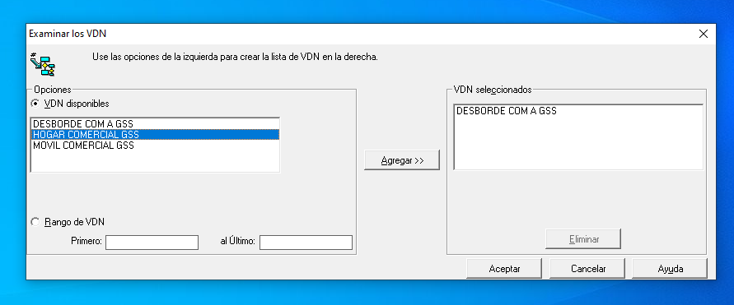

EXAMINAR FECHAS

* Seleccionar las fechas que se desean ver y “Aceptar”

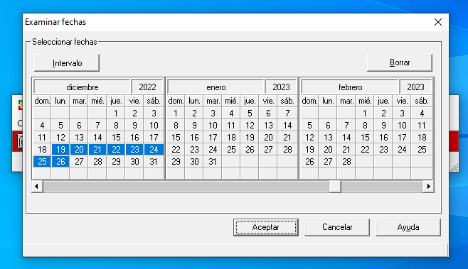

GRAFICO

Se muestran los datos de las llamadas y la fecha de las mismas:

* Llamadas entrantes
* Llamadas salientes
* Llamadas abandonadas
* Tipo de llamadas
* TMO aproximado

